СПЕЦИФИКАЦИЯ ТРЕБОВАНИЙ ПРОГРАММНОГО ОБЕСПЕЧЕНИЯ «СОРТИРОВЩИК ЧИСЕЛ»

СОДЕРЖАНИЕ

1. ВВЕДЕНИЕ 3

1.1. Назначение 3

1.2. Соглашения, принятые в документах 3

1.3. Границы проекта 3

2. ОБЩЕЕ ОПИСАНИЕ 4

2.1. Общий взгляд на продукт 4

2.2. Классы и характеристики пользователей 4

2.3. Операционная среда 5

2.4. Ограничения дизайна и реализации 5

2.5. Предположения и зависимости 5

3. ФУНКЦИИ СИСТЕМЫ 5

3.1. Сортировка пузырьком 5

3.1.1. Описание сортировки пузырьком 5

3.1.2. Функциональные требования сортировки пузырьком 5

3.2. Сортировка перемешиванием 6

3.2.1. Описание сортировки перемешиванием 6

3.2.2. Функциональные требования сортировки перемешиванием 6

3.3. Сортировка вставками 6

3.3.1. Описание сортировки вставками 6

3.3.2. Функциональные требования сортировки вставками 7

3.4. Сортировка Шелла 7

3.4.1. Описание сортировки Шелла 7

3.4.2. Функциональные требования сортировки Шелла 7

4. ТРЕБОВАНИЯ К ДАННЫМ 7

4.1. Логическая модель данных 8

5. ТРЕБОВАНИЯ К ВНЕШНИМ ИНТЕРФЕЙСАМ 8

6. АТРИБУТЫ КАЧЕСТВА 9

6.2. Удобство использования 9

6.3. Производительность 9

6.4. Безопасность 9

6.5. Техника безопасности 10

# ВВЕДЕНИЕ

## Назначение

Данная спецификация описывает приложение для сортировки целых чисел. Сортировка – это упорядочение (размещение) чисел по возрастанию или по убыванию их значений. Данный документ предназначен как для непосредственно пользователей, так и тестировщикам.

## Соглашения, принятые в документах

В данном документе вы встретите определённые слова, выделенные в тексте различными шрифтами, стилями, размерами. Такое оформление не случайно; разные слова отображаются одним стилем, когда они принадлежат определённой категории. Примеры слов, оформленных таким образом, приведены ниже:

имя файла

Таким стилем оформлены имена файлов, названия каталогов, пути, названия RPM пакетов.

**приложение**

Такое оформление означает, что указанная программа — приложение конечного пользователя.

текст, отображаемый в графическом интерфейсе

Заголовок, слово, или фраза, выводимые в графическом экране или окне оформляются таким стилем. Текст с таким оформлением используется для обозначения конкретного графического экрана или элемента на графическом экране (например, текста, связанного с флажком или полем ввода)

*кнопка в графическом экране или окне*

Этим стилем оформляется название кнопки на графическом экране.

## Границы проекта

Сортировщик чисел – это программа для выполняющая функцию сортировки входных данных, с возможностью выбора пользователем одного из четырех алгоритма сортировки. Главное предназначение — это упорядочивание строки чисел различных размеров несколькими методами сортировки.

# ОБЩЕЕ ОПИСАНИЕ

## ****Общий взгляд на продукт****

Данный продукт является сортировкой 4 методами строки чисел. С его помощью можно будет указать количество чисел в строке, их самих и выбрать метод которым будет проводится сортировка, при этом будет указано время потраченное на выбранный метод. Продукт должен обладать простым и удобным интерфейсом, в котором должны быть учтены все требования пользователя.

Основные функции:

1. Возможность ввода количества элементов;
2. Возможность ввода строки чисел;
3. Возможность выбора одного из четырех методов сортировки и применение его к строке чисел;
4. Отображение времени, потраченного на сортировку;

## Классы и характеристики пользователей

Основными пользователями будут являться:

Оператор:

Обычный человек с базовыми знаниями работы с компьтером.

Оператор-тестировщик:

Среди технических навыков тестировщика можно выделить знание одного или нескольких языков программирования, умение работать с базами данных и с консолью. Так же необходимо базовое понимание клиент-серверной архитектуры, умение тестировать API и пользоваться снифферами трафика.

## Операционная среда

Приложение рассчитано на ОС семейства Windows. Предпочтительные версии Windows Xp и выше.

## Ограничения дизайна и реализации

Возможности дизайна ограничены возможностями Visual Studio, в частности средой разработки Windows Form и языком программирования C#.

## Предположения и зависимости

Для работы приложения требуется установленный Microsoft .NET Framework.

# ФУНКЦИИ СИСТЕМЫ

## Сортировка пузырьком

### Описание сортировки пузырьком

Будем идти по массиву слева направо. Если текущий элемент больше следующего, меняем их местами. Делаем так, пока массив не будет отсортирован. Заметим, что после первой итерации самый большой элемент будет находиться в конце массива, на правильном месте. После двух итераций на правильном месте будут стоять два наибольших элемента, и так далее. Очевидно, не более чем после n итераций массив будет отсортирован. Таким образом, асимптотика в худшем и среднем случае – O(n2), в лучшем случае – O(n).

### Функциональные требования сортировки пузырьком

К таким требованиям отнесем:

* Корректный массив чисел
* Корректно заданный размер массива

## Сортировка перемешиванием

### Описание сортировки перемешиванием

Заметим, что сортировка пузырьком работает медленно на тестах, в которых маленькие элементы стоят в конце (их еще называют «черепахами»). Такой элемент на каждом шаге алгоритма будет сдвигаться всего на одну позицию влево. Поэтому будем идти не только слева направо, но и справа налево. Асимптотика у алгоритма такая же, как и у сортировки пузырьком, однако реальное время работы лучше.

### Функциональные требования сортировки перемешиванием

К таким требованиям отнесем:

* Корректный массив чисел
* Корректно заданный размер массива

## Сортировка вставками

### Описание сортировки вставками

Создадим массив, в котором после завершения алгоритма будет лежать ответ. Будем поочередно вставлять элементы из исходного массива так, чтобы элементы в массиве-ответе всегда были отсортированы. Асимптотика в среднем и худшем случае – O(n2), в лучшем – O(n).

### Функциональные требования сортировки вставками

К таким требованиям отнесем:

* Корректный массив чисел
* Корректно заданный размер массива

## Сортировка Шелла

### Описание сортировки Шелла

Сортировка Шелла – улучшенный вариант сортировки вставками, для его работы необходимо выбрать интервал, с которым элементы будут сравниваться между собой и меняться местами, до основной сортировки. Далее происходит сортировка вставками. Асимптотика в среднем и худшем случае – O(n2), в лучшем – O(n), но реальное время работы меньше чем у сортировки вставками.

### Функциональные требования сортировки Шелла

К таким требованиям отнесем:

* Корректный массив чисел
* Корректно заданный размер массива

# ТРЕБОВАНИЯ К ДАННЫМ

Основными типами данных в программе являются: int и string.

Алгоритмы сортировки принимают исключительно int, но входные данные всегда будут string. Поэтому нам требуется конвертировать типы данных.

## Логическая модель данных

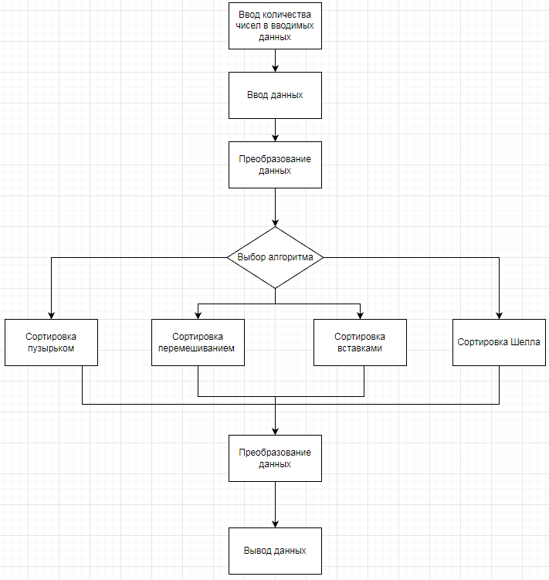

# ТРЕБОВАНИЯ К ВНЕШНИМ ИНТЕРФЕЙСАМ

Графический интерфейс реализован в файле Form1.cs. Выглядит он следующим образом:

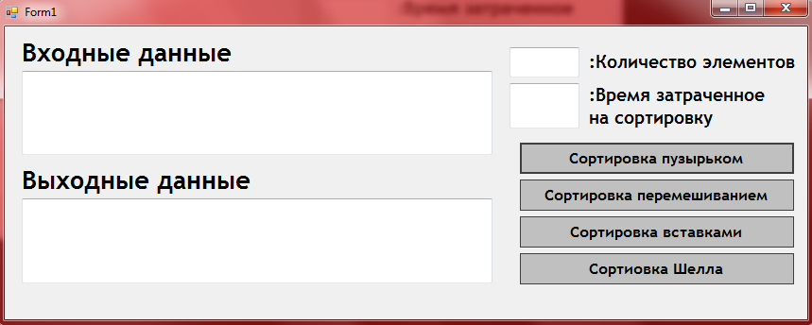

Структура продукта:

* Поле “Входные данные” – поле для ввода целых чисел через пробел;
* Поле “Выходные данные” – поле для вывода отортированных чисел;
* Поле “Количество элементов” – поле для ввода количества чисел в входных данных;
* Поле “Время затраченное на сортировку” – поле для вывода времени затраченного на сортировку в милисекундах.
* 4 кнопки для выбора метода сортировки:
* *Сортировка пузырьком*
* *Сортировка перемешиванием*
* *Сортировка вставками*
* *Сортировка Шелла*

# АТРИБУТЫ КАЧЕСТВА

## Удобство использования

Минималистичный дизайн интерфейса, позволяет легко ориентироваться в программе.

## Производительность

Программа была оптимизирована для работы на слабых ПК.

## Безопасность

Так как программа не работает с данными которые несут конфиденциальную вопрос безопасности не поднимался.

## Техника безопасности

Особых требований к ТБ нет.